附件一
家具清单
序号 | 位置 | 名称 | 图片 | 规格尺寸 | 产品材质 | 产品数量 | 备注
一层
1 | 入口大厅 | 办公桌 | 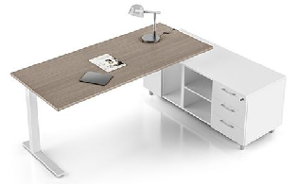 | 1500*700*750 | 1.贴面：优质耐磨三聚氢胺浸渍饰面；  2.基材：E0级刨花板，优质绿色环保产品，甲醛释放量≤0.5mg/L；  3.封边：PVC封边条；  4.五金配件：台面连接主附件，方便连接台面及拉杆。万能接头，方便续桌延伸；  5.钢架：钢管壁厚2.0mm，采用机器人焊接技术，表面黑色静电粉末喷涂，颜色均匀，附着能力强，结构稳固，体现了产品的力量与品质感。 | 4
2 | 入口大厅 | 前台接待 | 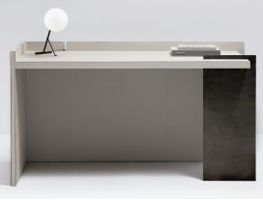 | 1400*720*750 | 1.贴面：优质耐磨三聚氢胺浸渍饰面，花色设计源自橡木，纹理规律柔和；  2.基材：E0级刨花板，优质绿色环保产品，甲醛释放量≤0.5mg/L；  3.封边：PVC封边条；  4.五金配件：阻尼铰链，轻松闭合，任意悬停，缓冲关闭。小三节导轨，抽拉顺畅；  5.钢架：三角铝型材装饰条，营造纤薄的视觉效果。 | 1
3 | 入口大厅 | 矮柜 | 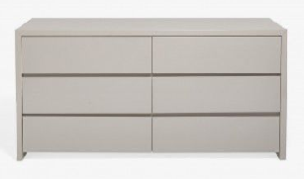 | 900*400*650 | 1.贴面：优质耐磨三聚氢胺浸渍饰面，花色设计源自橡木，纹理规律柔和；  2.基材：“E0级刨花板，优质绿色环保产品，甲醛释放量≤0.5mg/L；  3.封边：PVC封边条；  4.五金配件：3位数字双转片机械密码锁，设置方便，操作简单，随时保护资料安全。“DTC”阻尼铰链，轻松闭合，任意悬停，缓冲关闭。 | 5
4 | 入口大厅 | 办公椅 | 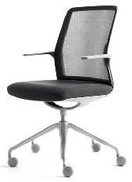 | 625*600*940 | 1.面料：3D针织网布，摩擦色牢度干擦（500次）≥4级，湿擦（250次）≥3级  2.海绵：定型海绵，密度：座面≥50kg/m³，拉伸强度≥80kpa，回弹性≥35%，75%压缩永久变形≤10%  3.头枕：升降活动头枕  4.椅背：美标阻燃指定色系网布  5.扶手：PU面，功能：前后滑动、左右旋转、升降  6.椅座：高密度定性海绵  7.底盘：四段锁定底盘  8.气杆：四级气杆，行程85MM  9.底脚：350铝铁电镀五星脚  10.椅轮：60mmPU防震静音轮  11.理化：甲醛释放量≤0.12mg/㎡h，TVOC释放量≤0.5mg/㎡h，家庭用办公椅阻燃性按GB17927.1的要求  12.其他：符合QB/T2280-2016 | 9
二层
5 | 办公区 | 办公桌（样式一） | 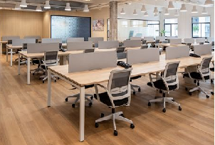 | 1400*700*750 | 1.贴面：优质耐磨三聚氢胺浸渍饰面；  2.基材：E0级刨花板，优质绿色环保产品，甲醛释放量≤0.5mg/L；  3.封边：PVC封边条；  4.五金配件：台面连接主附件，方便连接台面及拉杆。万能接头，方便续桌延伸；  5.钢架：钢管壁厚2.0mm，采用机器人焊接技术，表面黑色静电粉末喷涂，颜色均匀，附着能力强，结构稳固，体现了产品的力量与品质感。 | 10
6 | 办公区 | 办公桌（样式二） | 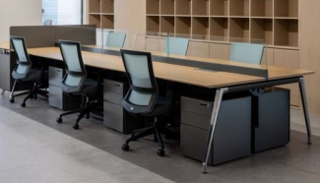 | 1400*700*750 | 1.贴面：优质耐磨三聚氢胺浸渍饰面；  2.基材：E0级刨花板，优质绿色环保产品，甲醛释放量≤0.5mg/L；  3.封边：PVC封边条；  4.五金配件：台面连接主附件，方便连接台面及拉杆。万能接头，方便续桌延伸；  5.钢架：钢管壁厚2.0mm，采用机器人焊接技术，表面黑色静电粉末喷涂，颜色均匀，附着能力强，结构稳固，体现了产品的力量与品质感。 | 10 | 不含柜子
7 | 办公区 | 办公椅 |  | 625*600*940 | 1.面料：3D针织网布，摩擦色牢度干擦（500次）≥4级，湿擦（250次）≥3级  2.海绵：定型海绵，密度：座面≥50kg/m³，拉伸强度≥80kpa，回弹性≥35%，75%压缩永久变形≤10%  3.头枕：升降活动头枕  4.椅背：美标阻燃指定色系网布  5.扶手：PU面，功能：前后滑动、左右旋转、升降  6.椅座：高密度定性海绵  7.底盘：四段锁定底盘  8.气杆：四级气杆，行程85MM  9.底脚：350铝铁电镀五星脚  10.椅轮：60mmPU防震静音轮  11.理化：甲醛释放量≤0.12mg/㎡h，TVOC释放量≤0.5mg/㎡h，家庭用办公椅阻燃性按GB17927.1的要求  12.其他：符合QB/T2280-2016 | 10
8 | 办公区 | 文件柜子 | 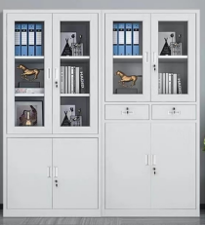 | 900*400*1800 | 0.6mm优质冷轧板，30mm边框工艺设计，上2下1活板，ABS拉手，望通锁 | 15
9 | 党群服务中心办公区 | 办公桌 | 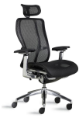  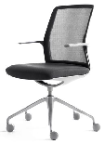  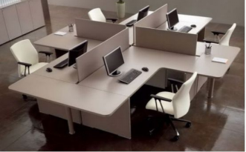 | 2812*2812*750 | 1.贴面：优质耐磨三聚氢胺浸渍饰面；  2.基材：E0级刨花板，优质绿色环保产品，甲醛释放量≤0.5mg/L；  3.封边：PVC封边条；  4.五金配件：台面连接主附件，方便连接台面及拉杆。万能接头，方便续桌延伸；  5.钢架：钢管壁厚2.0mm，采用机器人焊接技术，表面黑色静电粉末喷涂，颜色均匀，附着能力强，结构稳固，体现了产品的力量与品质感。 | 3
10 | 党群服务中心办公区 | 办公椅 |  | 685*700*1190 | 1.面料：3D针织网布，摩擦色牢度干擦（500次）≥4级，湿擦（250次）≥3级  2.海绵：定型海绵，密度：座面≥50kg/m³，拉伸强度≥80kpa，回弹性≥35%，75%压缩永久变形≤10%  3.头枕：升降活动头枕  4.椅背：美标阻燃指定色系网布  5.扶手：PU面，功能：前后滑动、左右旋转、升降  6.椅座：高密度定性海绵  7.底盘：四段锁定底盘  8.气杆：四级气杆，行程85MM  9.底脚：350铝铁电镀五星脚  10.椅轮：60mmPU防震静音轮  11.理化：甲醛释放量≤0.12mg/㎡h，TVOC释放量≤0.5mg/㎡h，家庭用办公椅阻燃性按GB17927.1的要求  12.其他：符合QB/T2280-2016 | 12
11 | 党群服务中心办公区 | 办公桌（含拖柜） | 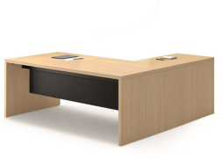 | 2000*1600*750 | 1.贴面：优质耐磨三聚氢胺浸渍饰面，花色设计源自橡木，纹理规律柔和；  2.基材：E0级刨花板，优质绿色环保产品，甲醛释放量≤0.5mg/L；  3.封边：PVC封边条；  4.五金配件：阻尼铰链，轻松闭合，任意悬停，缓冲关闭。小三节导轨，抽拉顺畅；  5.钢架：三角铝型材装饰条，营造纤薄的视觉效果。 | 1
12 | 党群服务中心办公区 | 办公椅 | 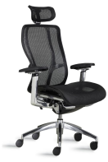 | 685*700*1190 | 1.面料：3D针织网布，摩擦色牢度干擦（500次）≥4级，湿擦（250次）≥3级  2.海绵：定型海绵，密度：座面≥50kg/m³，拉伸强度≥80kpa，回弹性≥35%，75%压缩永久变形≤10%  3.头枕：升降活动头枕  4.椅背：美标阻燃指定色系网布  5.扶手：PU面，功能：前后滑动、左右旋转、升降  6.椅座：高密度定性海绵  7.底盘：四段锁定底盘  8.气杆：四级气杆，行程85MM  9.底脚：350铝铁电镀五星脚  10.椅轮：60mmPU防震静音轮  11.理化：甲醛释放量≤0.12mg/㎡h，TVOC释放量≤0.5mg/㎡h，家庭用办公椅阻燃性按GB17927.1的要求  12.其他：符合QB/T2280-2016 | 1
13 | 党群服务中心办公区 | 会议桌 | 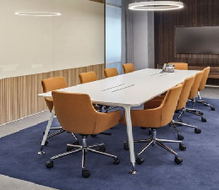 | 3200*1400*750 | 1.贴面：优质耐磨三聚氢胺浸渍饰面；  2.基材：E0级刨花板，优质绿色环保产品，甲醛释放量≤0.5mg/L；  3.封边：PVC封边条；  4.五金配件：台面连接主附件，方便连接台面及拉杆。万能接头，方便续桌延伸；  5.钢架：钢管壁厚2.0mm，采用机器人焊接技术，表面黑色静电粉末喷涂，颜色均匀，附着能力强，结构稳固，体现了产品的力量与品质感。1.面料：PU面料  2.海绵：定型海绵，密度：座面≥50kg/m³，拉伸强度≥80kpa，回弹性≥35%，75%压缩永久变形≤10%  3.椅背椅座：面料：PU面料  4.椅座：高密度定性海绵  5.底盘：四段锁定底盘  6.气杆：四级气杆，行程85MM  7.底脚：350铝铁电镀五星脚  8.椅轮：60mmPU防震静音轮  9.理化：甲醛释放量≤0.12mg/㎡h，TVOC释放量≤0.5mg/㎡h，家庭用办公椅阻燃性按GB17927.1的要求  10.其他：符合QB/T2280-2016 | 1
14 |  | 会议椅 |  | 540*480*850 |  | 10
15 | 党群服务中心办公区 | 文件柜 | 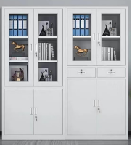 | 900*400*1800 | 0.6mm优质冷轧板，30mm边框工艺设计，上2下1活板，ABS拉手，望通锁 | 7
16 | 党群服务中心办公区 | 矮柜 | 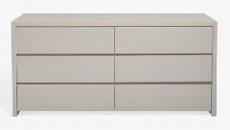 | 900*400*650 | 1.贴面：优质耐磨三聚氢胺浸渍饰面，花色设计源自橡木，纹理规律柔和；  2.基材：E0级刨花板，优质绿色环保产品，甲醛释放量≤0.5mg/L；  3.封边：PVC封边条；  4.五金配件：3位数字双转片机械密码锁，设置方便，操作简单，随时保护资料安全。“DTC”阻尼铰链，轻松闭合，任意悬停，缓冲关闭。 | 11
17 | 共享书房 | 会议桌 | 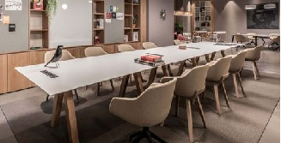 | 1800*1200*750 | 桌面面材选用防火板，基材选用优质实木多层板，桌面厚度25MM。钢架：钢管壁厚2.0mm，采用机器人焊接技术，表面黑色静电粉末喷涂，颜色均匀，附着能力强，结构稳固，体现了产品的力量与品质感；盆椅：实木榉木腿部，环保PP塑料，椅座PU面料 | 2
18 |  | 会议椅 |  | 610*545*790 |  | 20
19 | 多功能厅 | 会议桌 | 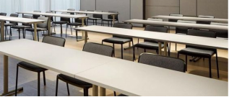 | 1500*450*750 | 1.贴面：优质耐磨三聚氢胺浸渍饰面；  2.基材：E0级刨花板，优质绿色环保产品，甲醛释放量≤0.5mg/L；  3.封边：PVC封边条；  4.五金配件：台面连接主附件，方便连接台面及拉杆。万能接头，方便续桌延伸；  5.钢架：钢管壁厚2.0mm，采用机器人焊接技术，表面黑色静电粉末喷涂，颜色均匀，附着能力强，结构稳固，体现了产品的力量与品质感。 | 26
20 |  | 会议椅 |  | 555*535*780 |  | 52
21 | 开放式茶水区 | 洽谈茶几 | 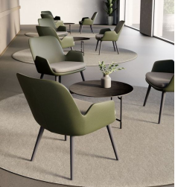 | 700*420 | 采用优质麻绒面料，透气性强，耐磨，内框架采用依据人体学原理制造的多层板热压成型，经防虫、防腐处理，一次成型高密度泡棉。钢制下架. | 3
22 |  | 休闲椅 |  | 常规 |  | 10
23 | 幸福学堂 | 洽谈桌 | 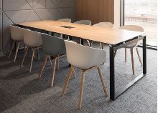 | 2800*900*750 | 1.贴面：优质耐磨三聚氢胺浸渍饰面；  2.基材：E0级刨花板，优质绿色环保产品，甲醛释放量≤0.5mg/L；  3.封边：PVC封边条；  4.五金配件：台面连接主附件，方便连接台面及拉杆。万能接头，方便续桌延伸；  5.钢架：钢管壁厚2.0mm，采用机器人焊接技术，表面黑色静电粉末喷涂，颜色均匀，附着能力强，结构稳固，体现了产品的力量与品质感。 | 2
24 |  | 洽谈椅 |  | 610*545*790 |  | 16
25 | 调解室 | 洽谈桌 | 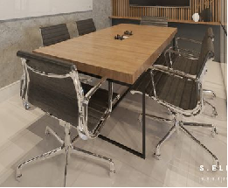 | 4800*1400*750 | 1.贴面：优质耐磨三聚氢胺浸渍饰面；  2.基材：E0级刨花板，优质绿色环保产品，甲醛释放量≤0.5mg/L；  3.封边：PVC封边条；  4.五金配件：台面连接主附件，方便连接台面及拉杆。万能接头，方便续桌延伸；  5.钢架：钢管壁厚2.0mm，采用机器人焊接技术，表面黑色静电粉末喷涂，颜色均匀，附着能力强，结构稳固，体现了产品的力量与品质感。 | 1
26 |  | 洽谈椅 |  | 565*580*885 |  | 14
27 | 多功能活动室 | 桌椅 | 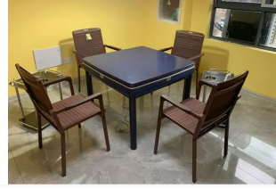 | 1000*1000*770 | 1.面板7mm加厚铝塑板；塑料件：ABS塑料件；磁铁：强磁料；变压器：180V变频变压器；铁件：2.0厚铁件 | 5 | 1桌配4椅
28 | 儿童日托 | 游玩器具（样式一） | 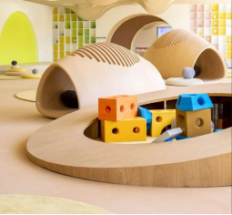 |  | 1.贴面：优质耐磨三聚氢胺浸渍饰面；  2.基材：E0级刨花板，优质绿色环保产品，甲醛释放量≤0.5mg/L；  3.封边：PVC封边条； | 1
29 | 儿童日托 | 游玩器具（样式二） | 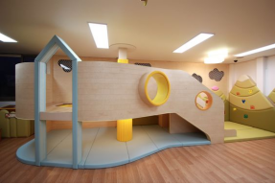 |  | 1.贴面：优质耐磨三聚氢胺浸渍饰面；  2.基材：E0级刨花板，优质绿色环保产品，甲醛释放量≤0.5mg/L；  3.封边：PVC封边条； | 1
30 | 儿童日托 | 儿童桌椅样式一） | 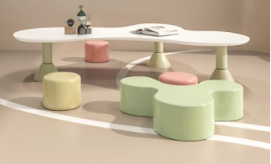 |  | 1.贴面：烤漆饰面；  2.基材：E0级刨花板，优质绿色环保产品，甲醛释放量≤0.5mg/L； | 2
31 | 儿童日托 | 儿童桌椅样式二） | 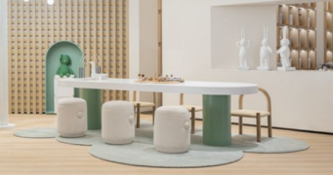 |  | 1.贴面：烤漆饰面；  2.基材：E0级刨花板，优质绿色环保产品，甲醛释放量≤0.5mg/L； | 2
老年食堂
32 | 日托休息室 | 床 | 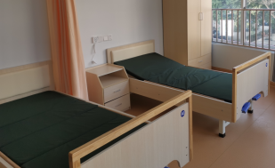 | 900*2000 | 1.贴面：优质耐磨三聚氢胺浸渍饰面，花色设计源自橡木，纹理规律柔和；  2.基材：E0级刨花板，优质绿色环保产品，甲醛释放量≤0.5mg/L；  3.封边：PVC封边条；  4.五金配件：3位数字双转片机械密码锁，设置方便，操作简单，随时保护资料安全。“DTC”阻尼铰链，轻松闭合，任意悬停，缓冲关闭。 | 4
33 | 日托休息室 | 柜子 | 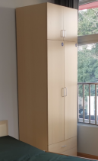 | 800*600*2500 | 1.贴面：优质耐磨三聚氢胺浸渍饰面，花色设计源自橡木，纹理规律柔和；  2.基材：E0级刨花板，优质绿色环保产品，甲醛释放量≤0.5mg/L；  3.封边：PVC封边条；  4.五金配件：3位数字双转片机械密码锁，设置方便，操作简单，随时保护资料安全。“DTC”阻尼铰链，轻松闭合，任意悬停，缓冲关闭。 | 5
34 | 阅览区 | 桌椅 | 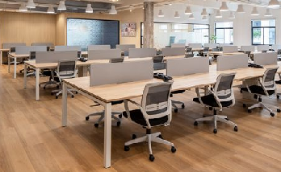 | 2400*1200*750 | 1.贴面：优质耐磨三聚氢胺浸渍饰面；  2.基材：E0级刨花板，优质绿色环保产品，甲醛释放量≤0.5mg/L；  3.封边：PVC封边条；  4.五金配件：台面连接主附件，方便连接台面及拉杆。万能接头，方便续桌延伸；  5.钢架：钢管壁厚2.0mm，采用机器人焊接技术，表面黑色静电粉末喷涂，颜色均匀，附着能力强，结构稳固，体现了产品的力量与品质感。 | 1
35 | 阅览区 | 阅览椅 | 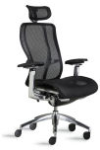 | 480*490*760 mm | 1.面料：3D针织网布，摩擦色牢度干擦（500次）≥4级，湿擦（250次）≥3级  2.海绵：定型海绵，密度：座面≥50kg/m³，拉伸强度≥80kpa，回弹性≥35%，75%压缩永久变形≤10%  3.头枕：升降活动头枕  4.椅背：美标阻燃指定色系网布  5.扶手：PU面，功能：前后滑动、左右旋转、升降  6.椅座：高密度定性海绵  7.底盘：四段锁定底盘  8.气杆：四级气杆，行程85MM  9.底脚：350铝铁电镀五星脚  10.椅轮：60mmPU防震静音轮  11.理化：甲醛释放量≤0.12mg/㎡h，TVOC释放量≤0.5mg/㎡h，家庭用办公椅阻燃性按GB17927.1的要求  12.其他：符合QB/T2280-2016 | 4
36 | 食堂 | 餐桌 | 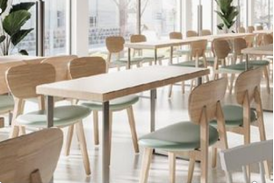 | 1200*750*780 | 桌面面材防火板，基材选用优质实木多层板，桌面厚度25MM。钢架：钢管壁厚2.0mm，采用机器人焊接技术，表面黑色静电粉末喷涂，颜色均匀，附着能力强，结构稳固，体现了产品的力量与品质感。椅子基材选用优质实木多层板，PU皮，海绵：定型海绵， | 16
37 |  | 餐椅 |  | 常规 |  | 61
附件二 （项目名称）
投标报价明细表

序号 | 位置 | 名称 | 图片 | 规格尺寸 | 产品材质 | 产品数量 | 单价（元） | 合计（元） | 备注
一层
1 | 入口大厅 | 办公桌 |  | 1500*700*750 | 1.贴面：优质耐磨三聚氢胺浸渍饰面；  2.基材：E0级刨花板，优质绿色环保产品，甲醛释放量≤0.5mg/L；  3.封边：PVC封边条；  4.五金配件：台面连接主附件，方便连接台面及拉杆。万能接头，方便续桌延伸；  5.钢架：钢管壁厚2.0mm，采用机器人焊接技术，表面黑色静电粉末喷涂，颜色均匀，附着能力强，结构稳固，体现了产品的力量与品质感。 | 4
2 | 入口大厅 | 前台接待 |  | 1400*720*750 | 1.贴面：优质耐磨三聚氢胺浸渍饰面，花色设计源自橡木，纹理规律柔和；  2.基材：E0级刨花板，优质绿色环保产品，甲醛释放量≤0.5mg/L；  3.封边：PVC封边条；  4.五金配件：阻尼铰链，轻松闭合，任意悬停，缓冲关闭。小三节导轨，抽拉顺畅；  5.钢架：三角铝型材装饰条，营造纤薄的视觉效果。 | 1
3 | 入口大厅 | 矮柜 |  | 900*400*650 | 1.贴面：优质耐磨三聚氢胺浸渍饰面，花色设计源自橡木，纹理规律柔和；  2.基材：“E0级刨花板，优质绿色环保产品，甲醛释放量≤0.5mg/L；  3.封边：PVC封边条；  4.五金配件：3位数字双转片机械密码锁，设置方便，操作简单，随时保护资料安全。“DTC”阻尼铰链，轻松闭合，任意悬停，缓冲关闭。 | 5
4 | 入口大厅 | 办公椅 |  | 625*600*940 | 1.面料：3D针织网布，摩擦色牢度干擦（500次）≥4级，湿擦（250次）≥3级  2.海绵：定型海绵，密度：座面≥50kg/m³，拉伸强度≥80kpa，回弹性≥35%，75%压缩永久变形≤10%  3.头枕：升降活动头枕  4.椅背：美标阻燃指定色系网布  5.扶手：PU面，功能：前后滑动、左右旋转、升降  6.椅座：高密度定性海绵  7.底盘：四段锁定底盘  8.气杆：四级气杆，行程85MM  9.底脚：350铝铁电镀五星脚  10.椅轮：60mmPU防震静音轮  11.理化：甲醛释放量≤0.12mg/㎡h，TVOC释放量≤0.5mg/㎡h，家庭用办公椅阻燃性按GB17927.1的要求  12.其他：符合QB/T2280-2016 | 9
二层
5 | 办公区 | 办公桌（样式一） |  | 1400*700*750 | 1.贴面：优质耐磨三聚氢胺浸渍饰面；  2.基材：E0级刨花板，优质绿色环保产品，甲醛释放量≤0.5mg/L；  3.封边：PVC封边条；  4.五金配件：台面连接主附件，方便连接台面及拉杆。万能接头，方便续桌延伸；  5.钢架：钢管壁厚2.0mm，采用机器人焊接技术，表面黑色静电粉末喷涂，颜色均匀，附着能力强，结构稳固，体现了产品的力量与品质感。 | 10
6 | 办公区 | 办公桌（样式二） |  | 1400*700*750 | 1.贴面：优质耐磨三聚氢胺浸渍饰面；  2.基材：E0级刨花板，优质绿色环保产品，甲醛释放量≤0.5mg/L；  3.封边：PVC封边条；  4.五金配件：台面连接主附件，方便连接台面及拉杆。万能接头，方便续桌延伸；  5.钢架：钢管壁厚2.0mm，采用机器人焊接技术，表面黑色静电粉末喷涂，颜色均匀，附着能力强，结构稳固，体现了产品的力量与品质感。 | 10 | 不含柜子
7 | 办公区 | 办公椅 |  | 625*600*940 | 1.面料：3D针织网布，摩擦色牢度干擦（500次）≥4级，湿擦（250次）≥3级  2.海绵：定型海绵，密度：座面≥50kg/m³，拉伸强度≥80kpa，回弹性≥35%，75%压缩永久变形≤10%  3.头枕：升降活动头枕  4.椅背：美标阻燃指定色系网布  5.扶手：PU面，功能：前后滑动、左右旋转、升降  6.椅座：高密度定性海绵  7.底盘：四段锁定底盘  8.气杆：四级气杆，行程85MM  9.底脚：350铝铁电镀五星脚  10.椅轮：60mmPU防震静音轮  11.理化：甲醛释放量≤0.12mg/㎡h，TVOC释放量≤0.5mg/㎡h，家庭用办公椅阻燃性按GB17927.1的要求  12.其他：符合QB/T2280-2016 | 10
8 | 办公区 | 文件柜子 |  | 900*400*1800 | 0.6mm优质冷轧板，30mm边框工艺设计，上2下1活板，ABS拉手，望通锁 | 15
9 | 党群服务中心办公区 | 办公桌 |  | 2812*2812*750 | 1.贴面：优质耐磨三聚氢胺浸渍饰面；  2.基材：E0级刨花板，优质绿色环保产品，甲醛释放量≤0.5mg/L；  3.封边：PVC封边条；  4.五金配件：台面连接主附件，方便连接台面及拉杆。万能接头，方便续桌延伸；  5.钢架：钢管壁厚2.0mm，采用机器人焊接技术，表面黑色静电粉末喷涂，颜色均匀，附着能力强，结构稳固，体现了产品的力量与品质感。 | 3
10 | 党群服务中心办公区 | 办公椅 |  | 685*700*1190 | 1.面料：3D针织网布，摩擦色牢度干擦（500次）≥4级，湿擦（250次）≥3级  2.海绵：定型海绵，密度：座面≥50kg/m³，拉伸强度≥80kpa，回弹性≥35%，75%压缩永久变形≤10%  3.头枕：升降活动头枕  4.椅背：美标阻燃指定色系网布  5.扶手：PU面，功能：前后滑动、左右旋转、升降  6.椅座：高密度定性海绵  7.底盘：四段锁定底盘  8.气杆：四级气杆，行程85MM  9.底脚：350铝铁电镀五星脚  10.椅轮：60mmPU防震静音轮  11.理化：甲醛释放量≤0.12mg/㎡h，TVOC释放量≤0.5mg/㎡h，家庭用办公椅阻燃性按GB17927.1的要求  12.其他：符合QB/T2280-2016 | 12
11 | 党群服务中心办公区 | 办公桌（含拖柜） |  | 2000*1600*750 | 1.贴面：优质耐磨三聚氢胺浸渍饰面，花色设计源自橡木，纹理规律柔和；  2.基材：E0级刨花板，优质绿色环保产品，甲醛释放量≤0.5mg/L；  3.封边：PVC封边条；  4.五金配件：阻尼铰链，轻松闭合，任意悬停，缓冲关闭。小三节导轨，抽拉顺畅；  5.钢架：三角铝型材装饰条，营造纤薄的视觉效果。 | 1
12 | 党群服务中心办公区 | 办公椅 |  | 685*700*1190 | 1.面料：3D针织网布，摩擦色牢度干擦（500次）≥4级，湿擦（250次）≥3级  2.海绵：定型海绵，密度：座面≥50kg/m³，拉伸强度≥80kpa，回弹性≥35%，75%压缩永久变形≤10%  3.头枕：升降活动头枕  4.椅背：美标阻燃指定色系网布  5.扶手：PU面，功能：前后滑动、左右旋转、升降  6.椅座：高密度定性海绵  7.底盘：四段锁定底盘  8.气杆：四级气杆，行程85MM  9.底脚：350铝铁电镀五星脚  10.椅轮：60mmPU防震静音轮  11.理化：甲醛释放量≤0.12mg/㎡h，TVOC释放量≤0.5mg/㎡h，家庭用办公椅阻燃性按GB17927.1的要求  12.其他：符合QB/T2280-2016 | 1
13 | 党群服务中心办公区 | 会议桌 |  | 3200*1400*750 | 1.贴面：优质耐磨三聚氢胺浸渍饰面；  2.基材：E0级刨花板，优质绿色环保产品，甲醛释放量≤0.5mg/L；  3.封边：PVC封边条；  4.五金配件：台面连接主附件，方便连接台面及拉杆。万能接头，方便续桌延伸；  5.钢架：钢管壁厚2.0mm，采用机器人焊接技术，表面黑色静电粉末喷涂，颜色均匀，附着能力强，结构稳固，体现了产品的力量与品质感。1.面料：PU面料  2.海绵：定型海绵，密度：座面≥50kg/m³，拉伸强度≥80kpa，回弹性≥35%，75%压缩永久变形≤10%  3.椅背椅座：面料：PU面料  4.椅座：高密度定性海绵  5.底盘：四段锁定底盘  6.气杆：四级气杆，行程85MM  7.底脚：350铝铁电镀五星脚  8.椅轮：60mmPU防震静音轮  9.理化：甲醛释放量≤0.12mg/㎡h，TVOC释放量≤0.5mg/㎡h，家庭用办公椅阻燃性按GB17927.1的要求  10.其他：符合QB/T2280-2016 | 1
14 |  | 会议椅 |  | 540*480*850 |  | 10
15 | 党群服务中心办公区 | 文件柜 |  | 900*400*1800 | 0.6mm优质冷轧板，30mm边框工艺设计，上2下1活板，ABS拉手，望通锁 | 7
16 | 党群服务中心办公区 | 矮柜 |  | 900*400*650 | 1.贴面：优质耐磨三聚氢胺浸渍饰面，花色设计源自橡木，纹理规律柔和；  2.基材：E0级刨花板，优质绿色环保产品，甲醛释放量≤0.5mg/L；  3.封边：PVC封边条；  4.五金配件：3位数字双转片机械密码锁，设置方便，操作简单，随时保护资料安全。“DTC”阻尼铰链，轻松闭合，任意悬停，缓冲关闭。 | 11
17 | 共享书房 | 会议桌 |  | 1800*1200*750 | 桌面面材选用防火板，基材选用优质实木多层板，桌面厚度25MM。钢架：钢管壁厚2.0mm，采用机器人焊接技术，表面黑色静电粉末喷涂，颜色均匀，附着能力强，结构稳固，体现了产品的力量与品质感；盆椅：实木榉木腿部，环保PP塑料，椅座PU面料 | 2
18 |  | 会议椅 |  | 610*545*790 |  | 20
19 | 多功能厅 | 会议桌 |  | 1500*450*750 | 1.贴面：优质耐磨三聚氢胺浸渍饰面；  2.基材：E0级刨花板，优质绿色环保产品，甲醛释放量≤0.5mg/L；  3.封边：PVC封边条；  4.五金配件：台面连接主附件，方便连接台面及拉杆。万能接头，方便续桌延伸；  5.钢架：钢管壁厚2.0mm，采用机器人焊接技术，表面黑色静电粉末喷涂，颜色均匀，附着能力强，结构稳固，体现了产品的力量与品质感。 | 26
20 |  | 会议椅 |  | 555*535*780 |  | 52
21 | 开放式茶水区 | 洽谈茶几 |  | 700*420 | 采用优质麻绒面料，透气性强，耐磨，内框架采用依据人体学原理制造的多层板热压成型，经防虫、防腐处理，一次成型高密度泡棉。钢制下架. | 3
22 |  | 休闲椅 |  | 常规 |  | 10
23 | 幸福学堂 | 洽谈桌 |  | 2800*900*750 | 1.贴面：优质耐磨三聚氢胺浸渍饰面；  2.基材：E0级刨花板，优质绿色环保产品，甲醛释放量≤0.5mg/L；  3.封边：PVC封边条；  4.五金配件：台面连接主附件，方便连接台面及拉杆。万能接头，方便续桌延伸；  5.钢架：钢管壁厚2.0mm，采用机器人焊接技术，表面黑色静电粉末喷涂，颜色均匀，附着能力强，结构稳固，体现了产品的力量与品质感。 | 2
24 |  | 洽谈椅 |  | 610*545*790 |  | 16
25 | 调解室 | 洽谈桌 |  | 4800*1400*750 | 1.贴面：优质耐磨三聚氢胺浸渍饰面；  2.基材：E0级刨花板，优质绿色环保产品，甲醛释放量≤0.5mg/L；  3.封边：PVC封边条；  4.五金配件：台面连接主附件，方便连接台面及拉杆。万能接头，方便续桌延伸；  5.钢架：钢管壁厚2.0mm，采用机器人焊接技术，表面黑色静电粉末喷涂，颜色均匀，附着能力强，结构稳固，体现了产品的力量与品质感。 | 1
26 |  | 洽谈椅 |  | 565*580*885 |  | 14
27 | 多功能活动室 | 桌椅 |  | 1000*1000*770 | 1.面板7mm加厚铝塑板；塑料件：ABS塑料件；磁铁：强磁料；变压器：180V变频变压器；铁件：2.0厚铁件 | 5 | 1桌配4椅
28 | 儿童日托 | 游玩器具（样式一） |  |  | 1.贴面：优质耐磨三聚氢胺浸渍饰面；  2.基材：E0级刨花板，优质绿色环保产品，甲醛释放量≤0.5mg/L；  3.封边：PVC封边条； | 1
29 | 儿童日托 | 游玩器具（样式二） |  |  | 1.贴面：优质耐磨三聚氢胺浸渍饰面；  2.基材：E0级刨花板，优质绿色环保产品，甲醛释放量≤0.5mg/L；  3.封边：PVC封边条； | 1
30 | 儿童日托 | 儿童桌椅样式一） |  |  | 1.贴面：烤漆饰面；  2.基材：E0级刨花板，优质绿色环保产品，甲醛释放量≤0.5mg/L； | 2
31 | 儿童日托 | 儿童桌椅样式二） |  |  | 1.贴面：烤漆饰面；  2.基材：E0级刨花板，优质绿色环保产品，甲醛释放量≤0.5mg/L； | 2
老年食堂
32 | 日托休息室 | 床 |  | 900*2000 | 1.贴面：优质耐磨三聚氢胺浸渍饰面，花色设计源自橡木，纹理规律柔和；  2.基材：E0级刨花板，优质绿色环保产品，甲醛释放量≤0.5mg/L；  3.封边：PVC封边条；  4.五金配件：3位数字双转片机械密码锁，设置方便，操作简单，随时保护资料安全。“DTC”阻尼铰链，轻松闭合，任意悬停，缓冲关闭。 | 4
33 | 日托休息室 | 柜子 |  | 800*600*2500 | 1.贴面：优质耐磨三聚氢胺浸渍饰面，花色设计源自橡木，纹理规律柔和；  2.基材：E0级刨花板，优质绿色环保产品，甲醛释放量≤0.5mg/L；  3.封边：PVC封边条；  4.五金配件：3位数字双转片机械密码锁，设置方便，操作简单，随时保护资料安全。“DTC”阻尼铰链，轻松闭合，任意悬停，缓冲关闭。 | 5
34 | 阅览区 | 桌椅 |  | 2400*1200*750 | 1.贴面：优质耐磨三聚氢胺浸渍饰面；  2.基材：E0级刨花板，优质绿色环保产品，甲醛释放量≤0.5mg/L；  3.封边：PVC封边条；  4.五金配件：台面连接主附件，方便连接台面及拉杆。万能接头，方便续桌延伸；  5.钢架：钢管壁厚2.0mm，采用机器人焊接技术，表面黑色静电粉末喷涂，颜色均匀，附着能力强，结构稳固，体现了产品的力量与品质感。 | 1
35 | 阅览区 | 阅览椅 |  | 480*490*760 mm | 1.面料：3D针织网布，摩擦色牢度干擦（500次）≥4级，湿擦（250次）≥3级  2.海绵：定型海绵，密度：座面≥50kg/m³，拉伸强度≥80kpa，回弹性≥35%，75%压缩永久变形≤10%  3.头枕：升降活动头枕  4.椅背：美标阻燃指定色系网布  5.扶手：PU面，功能：前后滑动、左右旋转、升降  6.椅座：高密度定性海绵  7.底盘：四段锁定底盘  8.气杆：四级气杆，行程85MM  9.底脚：350铝铁电镀五星脚  10.椅轮：60mmPU防震静音轮  11.理化：甲醛释放量≤0.12mg/㎡h，TVOC释放量≤0.5mg/㎡h，家庭用办公椅阻燃性按GB17927.1的要求  12.其他：符合QB/T2280-2016 | 4
36 | 食堂 | 餐桌 |  | 1200*750*780 | 桌面面材防火板，基材选用优质实木多层板，桌面厚度25MM。钢架：钢管壁厚2.0mm，采用机器人焊接技术，表面黑色静电粉末喷涂，颜色均匀，附着能力强，结构稳固，体现了产品的力量与品质感。椅子基材选用优质实木多层板，PU皮，海绵：定型海绵， | 16
37 |  | 餐椅 |  | 常规 |  | 61
总报价（投标报价明细表“1+2+3+4+5+...+35+36+37”）：大写： 元 小写： 元
注：1.1投标人的投标报价为全费用综合单价，全费用综合单价是指完成工程量清单中一个规定计量单位项目实施（包括运输、组装、管理费、利润、组织措施费、规费、增值税等一切费用。各投标人应根据招标人提供的技术资料、设备清单，以及本工程实际情况和自身的综合实力，竞报投标报价。总报价以人民币元计。汇率、知识产权、关税等由投标人在投标报价时综合考虑），招标人不再另行支付其他任何费用。
1.2投标总报价应是招标文件所确定的招标范围内全部工作内容的价格表现。其应包括完成工程量清单所列项目的全部费用。各投标人应根据招标人提供的相关资料，以及本工程实际情况和自身的综合实力，竞报投标报价。
1.3全费用综合单价一次性包干，不再调整，工程量按实计量，按实结算。
投标人（盖章）：
法定代表人（签字或盖章）：
日期： 年 月 日

